Полум’яний борець за незалежність України.

Ідея соборності України в поезії О. Олеся

і Є. Маланюка

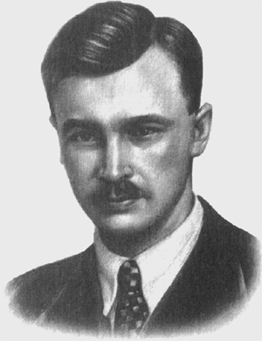О, поведи ж нас, лицарський духу,

По вільній стежці життя і руху.

На тихі води,

На ясні зорі.

І в цю велику [страшну] годину

З’єднай в єдину всю Україну!

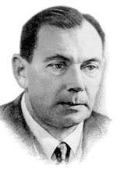Олександр Олесь

Холодна очей твоїх синя вода,

Що бачать гостріше і далі.

І навіть любов твоя буде тверда

Як бронза, рубін і емалі.

Олег Ольжич

Найбільша трагедія народу – це втрата своєї державності. Тому боротьба за національне визволення, відновлення й побудову власної незалежної держави була довготривалим, багатовіковим процесом в Україні. Українські землі, які стали здобиччю Російської та Австро-Угорської імперій після поразки козацької держави, вперше лише через кілька століть отримали реальний шанс визволитися з неволі і збудувати незалежну українську державу під час Першої світової війни у 1914-1918 рр. З поваленням царської влади в Росії, у листопаді 1917 р. була створена Українська Народна Республіка (УНР) зі столицею у Києві. А з розпадом Австро-Угорської імперії, у Львові 1 листопада 1918 року було проголошено утворення Західноукраїнської Народної Республіки (ЗУНР) на чолі з Євгеном Петрушевичем. У січні 1919 року дві республіки об’єднались у єдину незалежну державу – Українську Народну Республіку. І хоча час її тривав недовго – Росія і Польща послали війська на придушення нової республіки – значення цього акту непроминуще.

Україна однією з перших серед європейських держав стала на шлях національного визволення, але однією з останніх здобула його. Державне існування України ставало історичним фактом не раз, але не надовго, або  й залишалось лише декларованим на папері. Незважаючи на те, що просторове об’єднання усіх українських земель завершилося лише після другої світової війни, значення 22 січня 1919 року є таким, що саме ця дата справедливо вважається Днем Соборності України. Адже в новітній історії ідея єдності українського народу і українських земель була задекларована саме в цей день: “Віднині зливаються в одно віками відділені одна від одної частини єдиної України – Галичина, Буковина, Закарпаття і придніпрянська Україна в Одну Велику Україну. Сповнились відвічні мрії, для яких жили й за які вмирали найкращі сини України. Віднині є тільки одна незалежна Українська Народна Республіка. Віднині український нарід, звільнений могучим поривом своїх власних сил, має тепер змогу з’єдинити всі змагання своїх синів для утворення нероздільної, незалежної Української Держави на добро і щастя українського народу”

Серед поетів, у творчості яких відбилась ідея соборності, більше того, події початку 1919 року стали визначальними у їх житті, вирізняються двоє –  О.Олесь і Є.Маланюк. Для першого цей етап став  певною мірою завершальним. З дипломатичним паспортом від уряду УНР у лютому 1919 року О. Олесь виїздить до Будапешта, розпочавши свій новий життєвий період – життя на еміграції поміркованого і споглядального поета. Для другого – Євгена Маланюка – від часів УНР лише починається його свідома активна боротьба.

“Олександр Олесь і Євген Маланюк, - пише М.Неврлий, - виразні представники своїх поколінь, два найвизначніші поети української діаспори. Хоч вони обидва жили й творили в 20-30-х роках в Чехословаччині, належать до двох епох, двох світоглядових формацій. Олесь – представник демократичного покоління української інтелігенції, яке здійснило національно-демократичну революцію 1917 р., в добу якої утворилась Українська Народна Республіка (1918-1920)... Як поет громадянської, але й інтимної лірики, виявив себе вповні Олесь ще до революції. В другій добі своєї творчості, будучи вже на чужині, він є вже більше поет споглядальний, співець жалів і ностальгії за втраченою батьківщиною... Іншими тонами зазвучала муза Маланюка. Він розпочав свою літературну творчість після революції, на чужині, після поразки української державності, за яку й сам воював. Саме це й породило в ньому дух непокори й спротиву”

**Іван Франко про національний ідеал як духовну основу державної самостійності та національної незалежності українського народу**

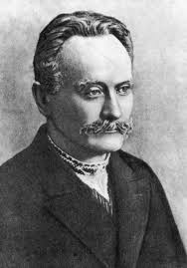

*Не пора, не пора, не пора*

*Москалеви, ляхови служить!*

*Довершилась України кривда стара, –*

*Нам пора для України жить.*

*Іван Франко*

**І**сторія знає багато різних учень, спрямованих на духовні основи буття людини й народу, людства загалом. Давно відомий космополітизм висуває на перший план тезу "Людина – громадянин світу", і ставить, згідно з нею, вимогу створення "світового уряду" і на цій основі ліквідації незалежності народів і права націй на незалежне існування, відмови від національного патріотизму і т. д. Знає історія й "пролетарський інтернаціоналізм", який готував перспективу відмирання націй і появу на могильнику націй якоїсь невиразної етнічної суміші (або "радянського народу"). Є новіші "теорії" цього типу – мондіалізм, глобалізм та лібертаризм, які заперечують національні держави як "пережитки", заперечують нації і в той чи інший спосіб, під різним виглядом проповідують "світовий уряд" і "світову державу", підводячи під ці "теорії" міжнародні економічні зв’язки як фундамент. Останніми роками пронеслася хвиля філософії універсалізму, яка навіть припала до вподоби деяким моднярам від філософії, однак якогось серйозного звучання в Україні не набула. А втім, проголошуючи універсалістські ідеї, ця філософія відривала людину від конкретних земних життєвих реалій, головно від національного ґрунту, від національного життя. В іншій подачі це є той самий космополітизм.

Загалом форми змінюються, а ідеї, зміст та цілі залишаються ті самі. Усі ці "теорії" почергово проповідують та обстоюють певні сили, які, володіючи величезними капіталами, претендують на світове панування, шукаючи найзручніші та найадекватніші форми політичної реалізації цих цілей. Не перевіряючи в тонкощах теоретичних обґрунтувань, просто і ясно вказують на ідею "світової" (чи глобальної) держави, "світового" (глобального) уряду, використовуючи важку артилерію міжнародних економічних зв’язків, а для повноти картини додали ще культурні та інші відносини.

Ще в другій половині XIX – на початку XX ст. І. Франко поставив чітко й ясно проблему українського національного ідеалу, відкидаючи всілякі облудні й оманливі теорії, які духовно обезвладнюють народ і ведуть його на манівці. Тільки національний ідеал є провідною духовною силою збудження, організації й цілеспрямування зусиль і всієї творчої енергії народу на утвердження державної незалежності. Багато з того, що характеризувало буття українського народу в ту добу, маємо сьогодні, різниця в тому, що тепер український народ осягнув державність, але для її зміцнення та збереження потрібно ще багато зусиль, жертовної боротьби, невтомної праці, враховуючи незрілість та непевність деяких внутрішніх сил і нещирість "стратегічних партнерів", які мають свої інтереси й погляди щодо України

Це вже чітко визначена рішуча вимога не ворогам служити, які обдирають український народ, і не "за невигласків лить свою кров." Але цього не досить, національна ідея вимагає єдності народу:

*Не пора, не пора, не пора*

*В рідну хату вносити роздор!*

*Най пропаде незгоди проклята мара!*

*Під України єднаймось прапор!*

Усвідомлення свого національного єства і національної єдності є могутньою запорукою успіху боротьби за свободу:

*Бо пора се великая єсть:*

*У завзятій, важкій боротьбі*

*Ми поляжем, щоб волю і славу, і честь,*

*Рідний краю, здобути тобі!*

І. Франко насамперед наголошує на тому, що український народ не матиме суверенного існування, якщо не забезпечить свого самостійного й самодостатнього економічного розвитку. "Економічне питання таке важне, таке основне, що й при справі політичної самостійності всякого народу не то що поминути його не можна, але треба класти його як вихідну точку". Річ не тільки в тому, що економічна самостійність народу є підвалиною його суверенітету. Адже й навколо певних економічних проблем розгортається соціальна боротьба. "Адже ж уся соціальна боротьба наших часів, – наголошує І. Франко, – у головній мірі (не виключно!) зводиться на усунення економічного визиску в усякій формі". А визиск стосується як індивіда-трударя, так і народу. Вимога економічної свободи стає для українського народу ідеалом економічної самостійності, економічної незалежності.

Український народ має свою державу, що називається Україна. Однак є сили в українському поспільстві, які готові за своїм політичним, психологічним та моральним станом перетворити Україну з Прапором, Гербом та Гимном на колонію російського імперського монстра, звісно, у новій формі якогось "Союзу...". Цих людей ніхто і ніщо не в силі переконати, щоб вони стали на національні позиції, бо вони розуміють свій обов’язок у "зачарованому" колі імперської ностальгії. Було б добре, щоб вони в цьому побачили свою помилку, зраду українського народу.

Однак більшість українського народу, хоча й з різним ступенем національної свідомості, таки розуміє вагу державної самостійності й національної незалежності України. Власне для них, для українського народу, відкрито двері духовної скарбниці І. Франка.

І. Франко висунув на перший план український національний ідеал як дороговказ, програму й мету боротьби українського народу за своє визволення. Його перші твори "Не пора, не пора, не пора", "Моя любов", "Ляхам", "Розвивайся ти, високий дубе", написані в 1880 – 1883 роках, заклали несхибні та непорушні духовні підвалини для українського національного ідеалу. Наступні художні, публіцистичні та наукові праці поглиблюють, розвивають теоретичне бачення українського національного ідеалу. До таких праць варто зарахувати такі: "Чи вертатись нам назад до народу?", "Наш погляд на польське питання" (1883), "Формальний і реальний націоналізм" (1889), "Реалісти чи кар’єристи" (1896), "Поза межами можливого" (1900), "Одвертий лист до галицької української молодежі" (1905), "Подуви весни в Росії" (1904), "Мойсей" (1905), "Ідеї" і "ідеали" галицької москвофільської молодежі" (1905), "Суспільно-політичні погляди Драгоманова" (1906), "Свобода і автономія" (1907). Національний ідеал, який сформулював І. Франко, відобразив реальний стан та історичну перспективу розвитку українського народу і тим самим є могутньою духовною силою збереження, захисту й утвердження державної самостійності і національної незалежності в сучасну добу його існування.

Тарас Шевченко живе і промовляє…

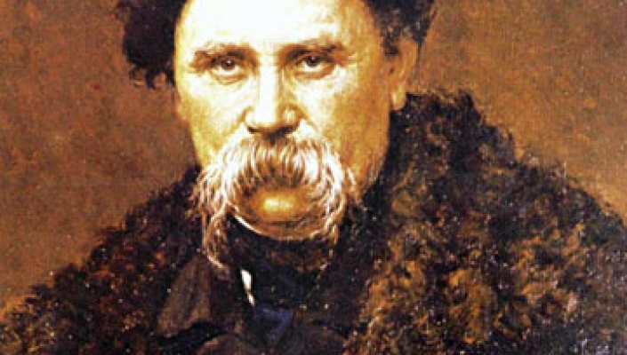

Зважаючи на доленосні і бурхливі події в Україні, бачимо, що Шевченко, як і ота трагічна новоявлена хрещатицька Небесна Cотня сучасних юних героїв гордої і незламної країни, полегла на Майдані незалежності, живе посеред нас, додає сміливості і впевненості у боротьбі з нашими відвертими і прихованими ворогами.

Тарас Шевченко для України і в Україні житиме вічно. Він сьогодні, як ніколи, органічно злився зі своїм великим, нескореним народом і твердо ступає повсюдно у вільній державі, підсвідомо і свідомо через уста кожного із мучеників нації незалежно від віку промовляє до кривдників:

…не втечете

І не сховаєтеся; всюди

Вас найде правда-мста; а люде

Підстережуть вас на тоте ж,

Уловлять і судить не будуть,

В кайдани туго окують,

В село на зрище приведуть…

("Осія. Глава XIV").

Безневинне Шевченкове страждання – це символ довгих років розп'яття, винищення українського народу. Мучеництво Кобзаря зробило його особистістю просвітленою і наскрізь просякнутою страшними передчуттями апокаліптичності і невідворотності найжахливіших сценаріїв у долі України на багато століть:

Погибнеш, згинеш, Україно,

Не стане знаку на землі...

("Осія. Глава XIV").

На противагу цим словам митець напише й такі, де беззастережно віритиме в торжество правди і справедливості:

Чи буде правда меж людьми?

Повинна буть, бо сонце стане

І осквернену землю спалить.

("О люди! Люди небораки!").

Поет, перебуваючи в 1843 і 1845 рр. в Чигирині, висловить свої найгіркіші і найобурливіші почуття щодо сплюндрованості центру козацької слави в XVII–XVIII століттях, перетворення його на пустку в 1793 році під час приєднання до Російської імперії:

Гетьмани, гетьмани, якби-то ви встали,

Встали, подивились на той Чигирин,

Що ви будували, де ви панували!

Заплакали б тяжко, бо ви б не пізнали

Козацької слави убогих руїн.

("Гайдамаки").

Шевченко – дуже незручна особистість і для проімперських сил, і для лицемірних правителів, які, тримаючи одну руку на Євангелії, начебто присягають на вірність рідному народові, обіцяючи мир і стабільність, а другою рукою видають патрони для вбивства мирних громадян. Належачи до Кирило-Мефодіївського братства, Великий Кобзар, як і його приятель Микола Костомаров, вважали за свій обов'язок заявляти про найтрагічніші сторінки історії України, як от: про ліквідацію Запорозької Січі, поділ нашої держави між Польщею та Росією в ХVII ст. У "Законі Божому", написаному М. Костомаровим, здійснений аналіз основних проблем, що призвели до переживання найсумніших періодів: Україна "попалась у неволю, бо вона по своїй простоті не пізнала, що там був цар московський, а цар московський усе рівно було, що ідол і мучитель". Ідеї, проголошувані Миколою Костомаровим, суголосні із творами Тараса Шевченка. Це стосується поезій "Іржавець", "Розрита могила", антиімперської поеми-комедії "Сон". За словами Івана Франка, ця поема – "се велике оскарження "темного царства" за всі теперішні й минувші кривди України".

Мотиви загребущості, агресивного ставлення до України з боку Російської імперії, неготовність і  небажання прийняти її вільною, розцінення її як загрози поваленню споконвічного деспотизму звучать сьогодні не менш гостро й злободенно. Сцени ненависницьких випадів щодо нашої держави, про які писав і томився в тюрмах Тарас Шевченко, вражають не лише українців, але й весь цивілізований світ. Тож творчість українського митця, 200-річчя від дня народження якого ми відзначаємо, тим і є такою важливою для нас, що він, пишучи про минуле України, передрік нам наше майбутнє.